tel/fax: +375 /212/ 65 30 45 e -mail: fez@vitebsk.bywww.fez-vitebsk.by
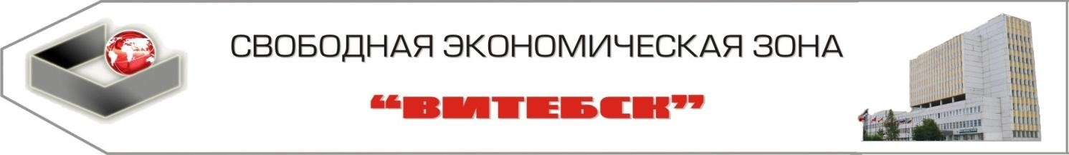
ХАРАКТЕРИСТИКА ПОМЕЩЕНИЯ
п\п | Наименование показателей | Объект
1 | 2 | 3
1. | Название здания (помещения) | Корпус №1
2. | Целевое назначение | производственный
3. | Строительный объем м³ | 54 239
4. | Встроенное, пристроенное или отдельно стоящее | Отдельно стоящее
5. | Общая площадь м² | 10 914
6. | Неиспользуемая площадь м² | 897, 6
 | Техническая характеристика:
7. | Этажность | 1-3
8. | Материал стен | кирпичный
9. | Материал кровли | совмещенная, рубероид
10. | Материал пола | Бетонные, мозаичные, дощатые
11. | Высота потолка м | 9,99
12. | Освещение (искусств. естественное) | Искусственное, естественное
13. | Наличие коммуникаций  в т.ч. система отопления | имеется
14. | Электроснабжение | имеется
15. | Наличие канализации | имеется
16. | водоснабжение холодной водой | имеется
17. | Водоснабжение горячей водой | отключено
18. | Наличие системы снабжения газом | отсутствует
19. | Система вентиляции | имеется
20. | Наличие подъездных путей ( ж\д) | Имеется, ж/д отсутствует
21. | Возможность выделения в самостоятельный комплекс | имеется
 | Тарифы
22. | Арендная плата/ rent | 30 960руб.
23. | электроэнергия для производства КВт | 2900
24. | электроэнергия для отопления и подогрева КВт | 7000
25. | теплоэнергия (Гкал) | 1 000 000
26. | вода питьевая (м3) | 1 089
27. | канализационные стоки (м3) | 1 109
28. | природный газ (1000 м3) | -
29. | Контактная информация/ Contact information | Администрация СЭЗ "ВИТЕБСК" Республика  Беларусь, 210605, г. Витебск, ул. 1-я Журжевская 4, тел/факс: +375 212 653045  FEZ "Vitebsk" $1^{st}$ Zhurzhevskaya 4, 210040 Vitebsk The Republic of Belarus tel/fax: +375 212 653045

